КЫРГЫЗСКАЯ РЕСПУБЛИКА

Проект AFACI
(The Asian Food and Agriculture Cooperation Initiative - Азиатская инициатива по сотрудничеству в области продовольствия и сельского хозяйства)

Кыргызский Техническим университетом им. И. Раззакова при поддержке проекта AFACI на базе Аккредитованной испытательной лаборатории пищевой и сельскохозяйственной продукции ЦСМ при МЭ КР проводятся исследования по созданию базы данных по составу пищевых продуктов в Кыргызской Республике с декабря 2021 г. по 2024 г.

Исследования проводились под руководством Главного исследователя проекта - к.т.н., профессора Аксуповой А.М. и членов Технического комитета (далее Комитета). В состав Комитета по созданию Базы данных состава пищевых продуктов вошли ученые и специалисты Кыргызской Республики в области пищевых технологий и питания.

Председатель Комитета: Джамакеева А.Д., к.т.н., профессор КГТУ им. И. Раззакова. Члены Комитета:
- Алымбеков К.А., д.т.н., профессор, член-корреспондент Инженерной Академии КР;
- Эсенаманова М.К., д.м.н., профессор КГМА им. И.К. Ахунбаева;
- Кожобекова К.К., к.т.н., профессор КГТУ им. И. Раззакова; зав. кафедрой «Технология консервирования»;
- Белекова Г.Ш., доцент КГТУ им. И. Раззакова

Социологического исследования по предпочтению в продуктах питания населения КР и отбор проб проводились Группа по отбору проб: Зав.кафедрой ТПООП Технологического института Кошоева Т.Р. И ст. преподаватель кафедры Байгазиева А. С.

Итоги работы по проекту AFACI в Кыргызской Республике
Исследования состава пищевых продуктов проводились из 6-ти областей Кыргызской Республики: Иссык-Кульской, Ошской, Жалал-Абадской, Таласской, Нарынской и Чуйской областей. Для проведения испытаний пищевых продуктов были использованы следующие методы:
- для исследования химического состава:
- массовая доля влаги в молочных продуктах (%) – методом высушивания в сушильном шкафу СЭШ-3М [ГОСТ 3626-73];
- массовая доля белка в молочных продуктах (%) – на приборе Кельтран УК-4005 [ГОСТ 23327-98];
- массовая доля влаги в мясных продуктах (%) - методом высушивания в сушильном шкафу СЭШ-3М [ГОСТ 9793-16];
- массовая доля белка в мясных продуктах (%) - на приборе Кельтран УК-4005 [ГОСТ 25011-17];

5. массовая доля жира в мясных продуктах (%) – с использованием аппарата Сокслета [ГОСТ 23042-15];
6. массовая доля золы (%) - методом озоления в муфельной печи [ГОСТ 31727-12];
7. массовая доля растворимых сухих веществ в (%) – рефрактометрическим методом на рефрактометре RL 2 [ГОСТ 28562-90];
8. массовая доля минеральных веществ – методом АЭС-ИСП на спектрометре ICAP 6000/7000/PRO №51/21 [ГОСТ 30538-97];

- для исследования аминокислотного и жирнокислотного состава:
- аминокислотный состав белков пищевых продуктов - методом высокоэффективной жидкостной хроматографии МВИ МН 1363-2000;
- жирнокислотный состав жиров пищевых продуктов - методом газовой хроматографии МВИ МН 1364-2000.

Итоги работы по проекту AFACI в Кыргызской Республике 2022 год

Объектами для проведения испытаний послужили следующие пищевые продукты:
- разные виды мяса;
- молочные продукты;
- продукты переработки зерна (мука пшеничная 1 сорта, макароны пшеничные, рис);
- орехи;
- овощи, фрукты, ягоды и продукты их переработки (кроме соков).
При проведении испытаний были исследованы химический состав, минеральный состав, аминокислотный и жирнокислотный состав вышеуказанных пищевых продуктов.
Результаты исследования состава различных видов мяса из областей Кыргызской Республики представлены в табл. 1 и 2.

За 2022 год по результатам исследований членами Комитета были опубликованы следующие работы:
- Аксупова А.М., Джамакеева А.Д. Исследование состава продуктов животного происхождения по регионам Кыргызской Республики//Наука, новые технологии и инновации Кыргызстана. – 2022. - №6. – С. 12-18.
- Джамакеева А.Д., Аксупова А.М., Барылбекова А.Т. Современные технологические решения при разработке новых рецептур мясных продуктов халал//Труды XIX Международной научно-практической конференции «Пища. Экология. Качество». – Новосибирск, 2022. – С. 177-181.
3. А.М. Аксупова, М.К. Эсенаманова, Р.М. Атамбаева, Ф.А. Кочкорова. Анализ исследования содержания кальция и железа в некоторых продуктах питания, отобранных из различных регионов Кыргызской Республики//Здравоохранение Кыргызстана. – 2022. - №4. – С. 178-184.
4. Алымбеков К.А., Аксупова А.М. Пищевая ценность и химический состав мяса отечественного производства//Вестник КЭУ им. М. Рыскулбекова. – 2022. - №2 (55). – С. 11-15.
5. Aksupova A., Belekova G., Aksupova A. Study of the composition of nuts of the Kyrgyz Republic//Danish Scientific Journal. - №64. – 2022. – p. 3-10.

Итоги работы по проекту AFACI в Кыргызской Республике по годам 2023 год
Объектами для проведения испытаний послужили следующие пищевые продукты:
Разные виды мяса и мясной продукт из следующих областей КР:
- Иссык-Кульской области
- Ошской области
- Таласской области
- Нарынской области
- Жалал-Абадской области

Молоко и молочные продукты из следующих областей КР:
- Таласской области
- Нарынской области

Мясо рыбы из следующих областей КР:
- Иссык-Кульской области
- Нарынской области
- Жалал-Абадской области
- Ошской области

Овощи, фрукты, ягоды и продукты их переработки (кроме соков) из следующих областей КР:
- Иссык-Кульской области
- Ошской области
- Таласской области
- Чуйской области
- Жалал-Абадской области

Продукты переработки зерна (мука пшеничная 1 сорта, макароны пшеничные, рис); «Орехи» из следующих областей КР:
- Ошской области
- Жалал-Абадской области
- Чуйской области
- Таласской области

Мед и сахар из следующих областей КР:
- Нарынской области
- Иссык-Кульской области
- Жалал-Абадской области
- Ошской области
- Таласской области

При проведении испытаний были исследованы химический и минеральный состав вышеуказанных пищевых продуктов.

Итоги работы по проекту AFACI в Кыргызской Республике 2023 год
В 2023 году было разработано Web-приложение «Food Craft SL», содержащее базу данных по составу пищевых продуктов Кыргызской Республики, и предназначенное для проектирования рецептур и расчета состава пищевых продуктов.
Руководитель проекта: ст. преподаватель кафедры ПОКС (Программное обеспечение компьютерных систем» Института информационных технологий КГТУ им. И. Раззакова Ашымова А.Ж.
Разработчик: магистрант 1-го года обучения кафедры ПОКС Эрнисов Айдар.

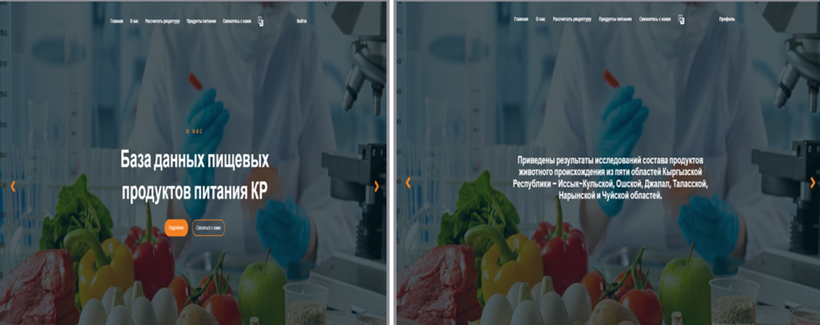

Web приложение «Food Craft SL»

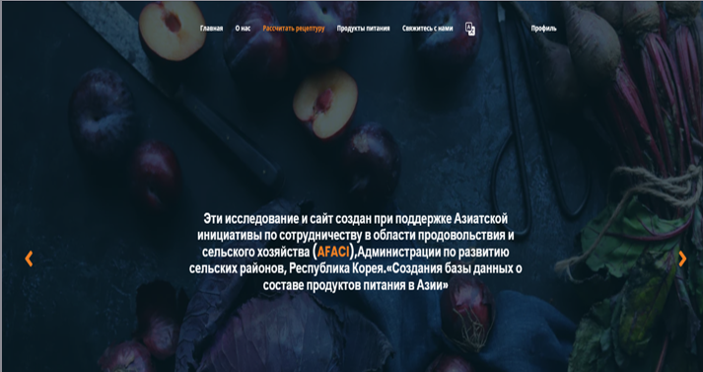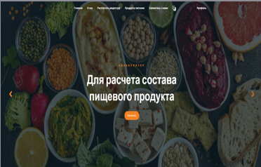

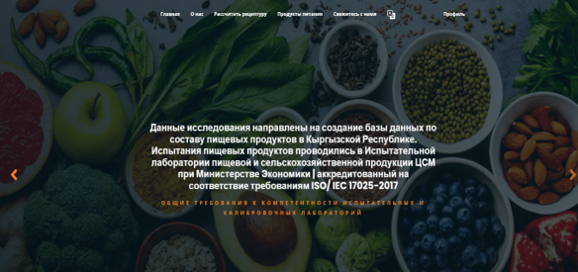
Web приложение «Food Craft SL» web portal https://45.93.201.61/ru/ и «Руководство пользователя» представлены на русском и английском языках, нажмите на ссылку можно оказаться на веб сайте по Базе данных.
21-25 августа 2023 г. на Бали (Индонезия) состоялся Семинар по созданию азиатской базы данных о составе продуктов питания Проекта AFACI по оценке проектов AFCD (Establishment of Asian Food Composition Database), в работе которого приняли участие 13 азиатских стран – Индонезия, Южная Корея, Кыргызская Республика, Непал, Бутан, Бангладеш, Шри-Ланка, Таиланд, Лаос, Монголия, Вьетнам, Камбоджа, Филиппины.

Страны-участники
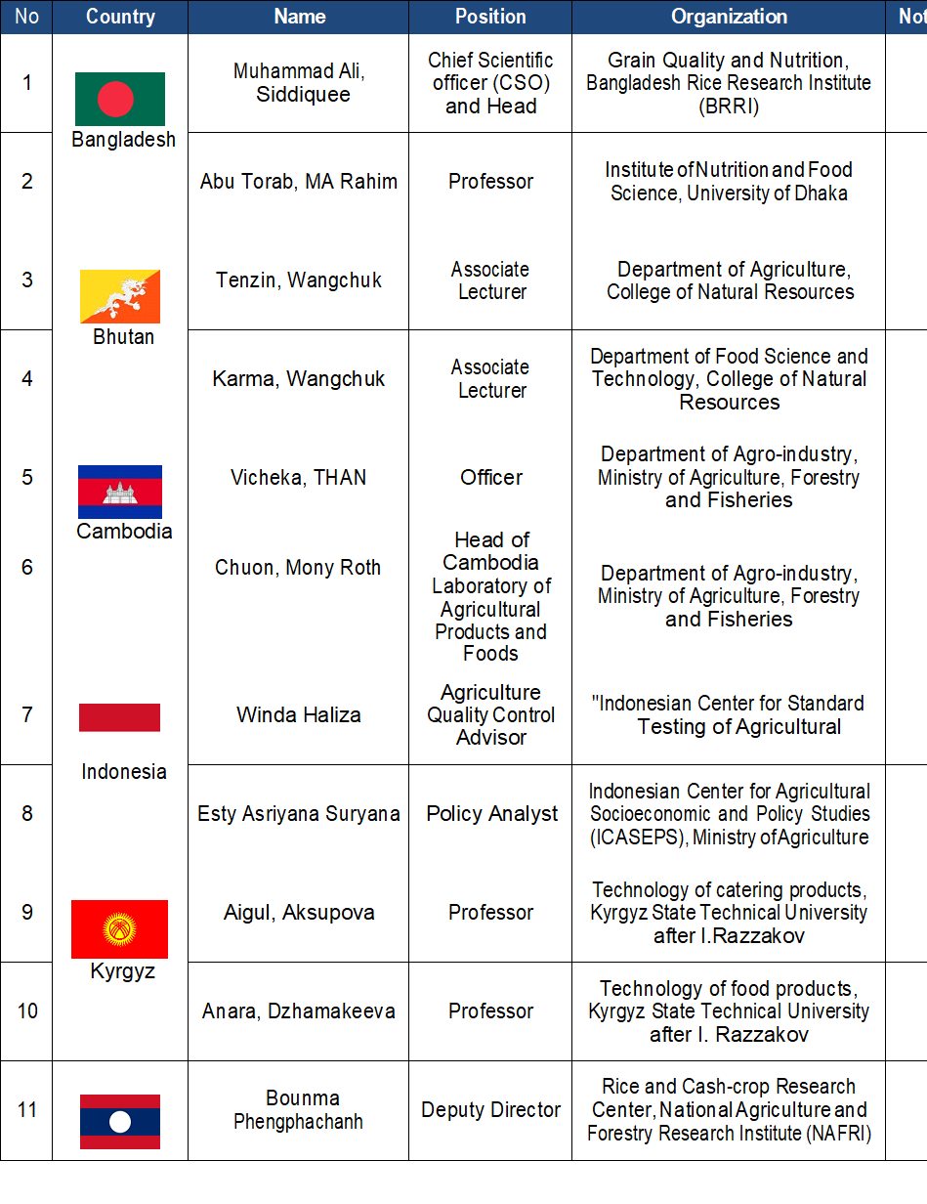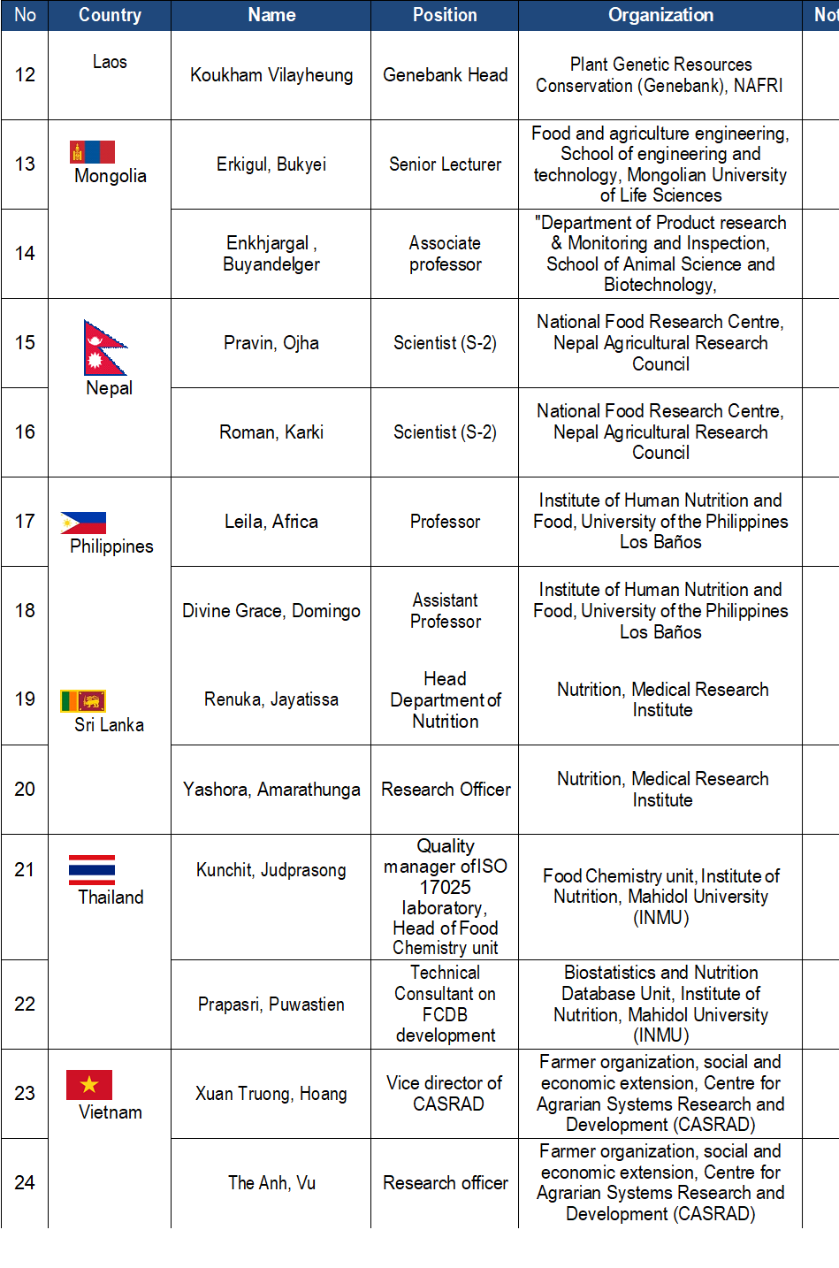

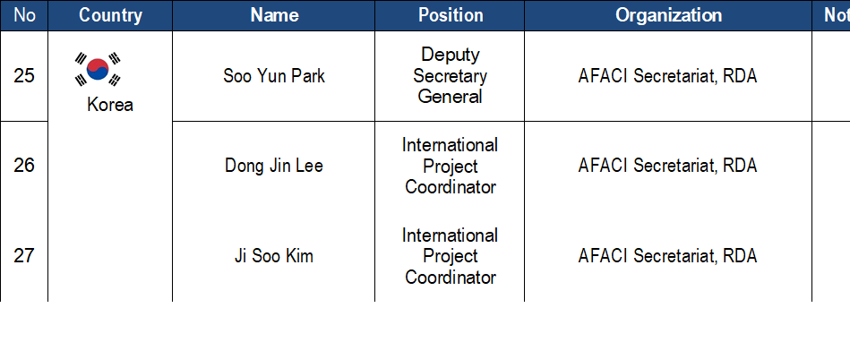
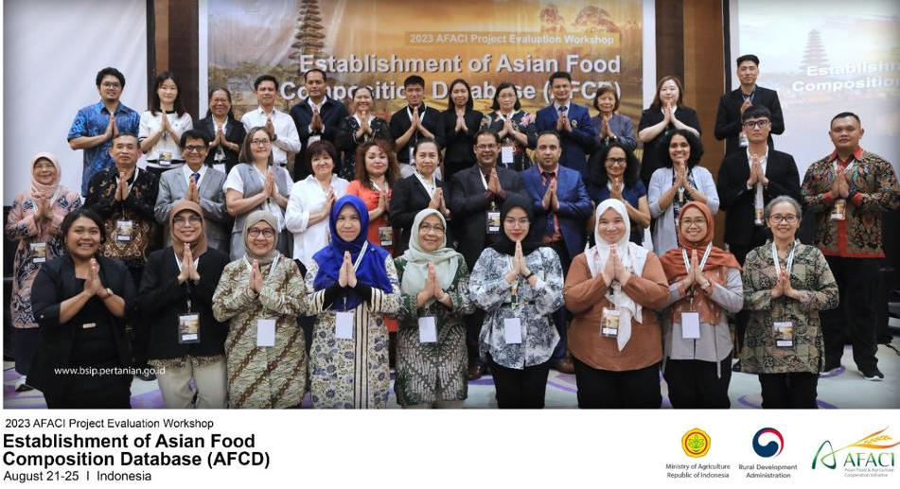

Основная цель семинара – это проведение ежегодной оценки проекта AFCD, осуществляемого странами-членами посредством отчетов и презентаций.
Подобная встреча дала возможность поделиться достижениями каждой страны-участницы во время этого мероприятия и улучшить результаты проекта посредством обратной связи. Помимо встреч со странами-членами, этот семинар включал полевое исследование проекта AFCD в Индонезии.

Основная цель семинара – это проведение ежегодной оценки проекта AFCD, осуществляемого странами-членами посредством отчетов и презентаций.
Подобная встреча дала возможность поделиться достижениями каждой страны-участницы во время этого мероприятия и улучшить результаты проекта посредством обратной связи. Помимо встреч со странами-членами, этот семинар включал полевое исследование проекта AFCD в Индонезии.

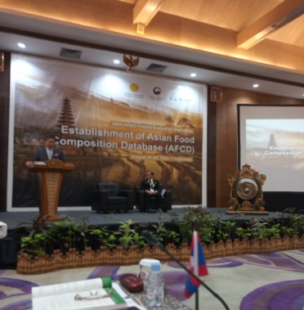
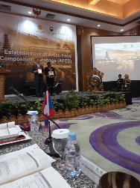

На семинаре были представлены результаты нашей работы по формированию базы данных по составу пищевых продуктов в Кыргызской Республике за отчетный период.
Итоги работы по проекту AFACI в Кыргызской Республике 2024 год
В 2024 году были проведены испытания 30 пищевых продуктов. При проведении испытаний были исследованы химический состав, минеральный состав и жирнокислотный состав вышеуказанных пищевых продуктов.
Результаты исследования состава пищевых продуктов Кыргызской Республики представлены в табл. 1 и 2.

ЗАКЛЮЧЕНИЕ

- Были проведены испытания 125 пищевых продуктов, включающих исследования:
- исследования химического и минерального состава (всех пищевых продуктов);
- аминокислотного и жирнокислотного состава (выборочно).
2. Опубликованы 7 статей как в периодических изданиях Кыргызской Республики, так и в странах ближнего и дальнего зарубежья.
3. Разработано Web-приложение «Food Craft SL» web portal https://45.93.201.61/ru/, нажав на ссылку вы можете оказаться в актуалном сайте, который содержит базу данных по составу пищевых продуктов Кыргызской Республики, и предназначенное для проектирования рецептур и расчета состава пищевых продуктов.
4. Отчет о проделанной работе по созданию базы данных по составу пищевых продуктов в Кыргызской Республике был успешно представлен на Семинаре AFACI по оценке проектов AFCD (Establishment of Asian Food Composition Database) на Бали, Индонезия, 21-25 августа 2023 г.

